2010年～2014年各相邻月份之间P1C1_DCB距离偏差
1.下载5年内CODE发布的P1C1_DCB.
2.计算5年内相邻月份，每颗卫星之间P1C1之间DCB之差（当两个月中某颗卫星没发布DCB值时，该差值置为0）。并计算由DCB引起的距离差，ds=dcbP1C1*1e-9*C
3.作出每颗卫星，5年内的P1C1_DCB距离偏差图
有些卫星，在某一段时间内DCB会发生较大变化，如G1号卫星，在2011年5～6月间DCB差值比较大
与此类似的还有G2、G3、G6、G9、G10、G22、G24、G25、G27、G30。
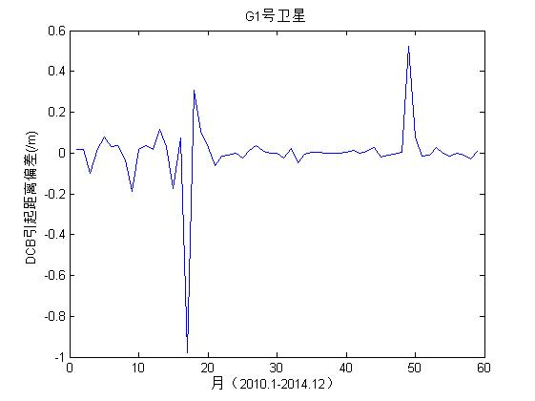

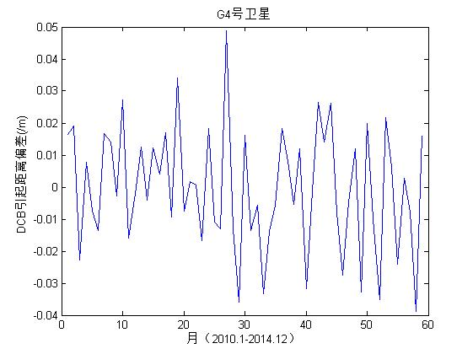
而有些卫星DCB则比较平稳，如G4号卫星，在这60个月内，DCB距离偏差都在-4cm～5cm间。

4.列出32颗GPS卫星在5年中最大DCB距离偏差
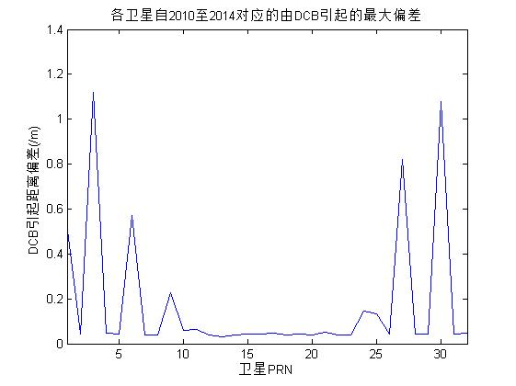

可以看到G1、G3、G6、G9、G24、G25、G27、G30在该段时间内DCB距离偏差最大都达到了分米级水平。

5、列出每个月对应的所有卫星中与上个月最大DCB距离差。
